SVG和CANVAS的区别
SVG：表示以XML格式定义图像的可伸缩矢量图形。
CANVAS：通过 JavaScript 来绘制 2D 图形。
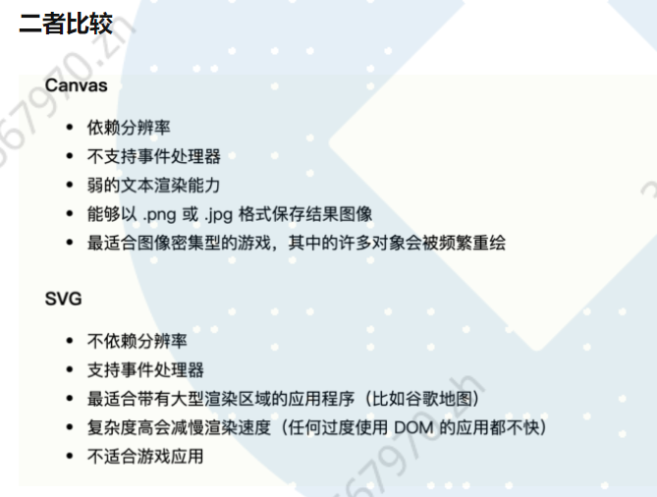

Css3新特性
CSS3边框如border-radius，box-shadow等；
CSS3背景如background-size，background-origin等；
CSS3 2D,3D转换如transform等；
CSS3动画如animation等。

background属性
background-image：设置元素的背景图像。
background-origin：规定背景图片的定位区域。
background-size ：规定背景图片的尺寸。
background-repeat：设置是否及如何重复背景图像。

less和sass的区别？
不管是Sass，还是Less，都可以视为一种基于CSS之上的高级语言，其目的是使得CSS开发更灵活和更强大，Sass的功能比Less强大,基本可以说是一种真正的编程语言了，Less则相对清晰明了,易于上手,对编译环境要求比较宽松。考虑到编译Sass要安装Ruby,而Ruby官网在国内访问不了,个人在实际开发中更倾向于选择Less。
区别点：
编译环境：less通过js编译，在客户端处理；sass通过安装ruby，在服务端处理
变量符：less用@，sass用$

深拷贝和浅拷贝的方式
深拷贝：用递归去复制所有层级属性
function deepCopyTwo(obj) {
let objClone = Array.isArray(obj) ? [] : {};
if (obj && typeof obj == 'object') {
for (const key in obj) {
//判断obj子元素是否为对象，如果是，递归复制
if (obj[key] && typeof obj[key] === "object") {
objClone[key] = deepCopyTwo(obj[key]);
} else {
//如果不是，简单复制
objClone[key] = obj[key];
}
}
}
return objClone;
}
浅拷贝：object.assign(target,source)

防抖和节流的区别
详见：https://blog.csdn.net/zuorishu/article/details/93630578
防抖函数：触发高频事件后n秒内函数只执行一次，如果n秒内高频事件再次被触发，则重新计算时间（回城被打断）
节流函数：触发高频事件，但在n秒内只会执行一次（技能重刷）

防抖函数:
function debounce(fn, delayTime) {
let timer = null
return function(e) {
clearTimeout(timer)
tiemr = setTimeout(() => {
fn.apply(this, arguments)
}, delayTime)
}
}
节流函数：
function throttle(fn, delayTime) {
let canRun = true // 通过闭包保存一个标记
return function() {
if(!canRun) return // 判断标记，false，则return退出
canRun = false
setTimeout(() => {
fn.apply(this, arguments)
canRun = true
}, delayTime)
}
}

数组扁平化有几种方法？
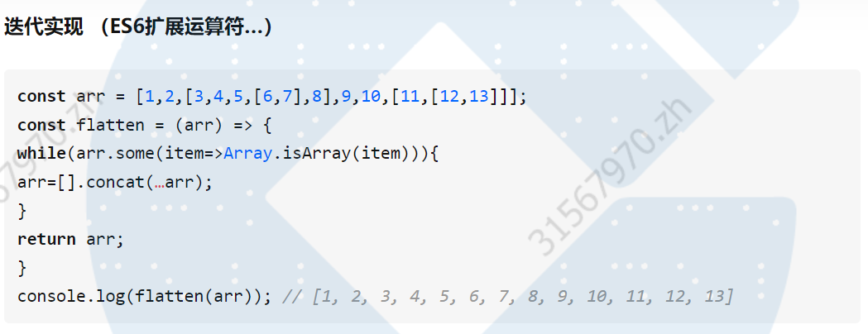
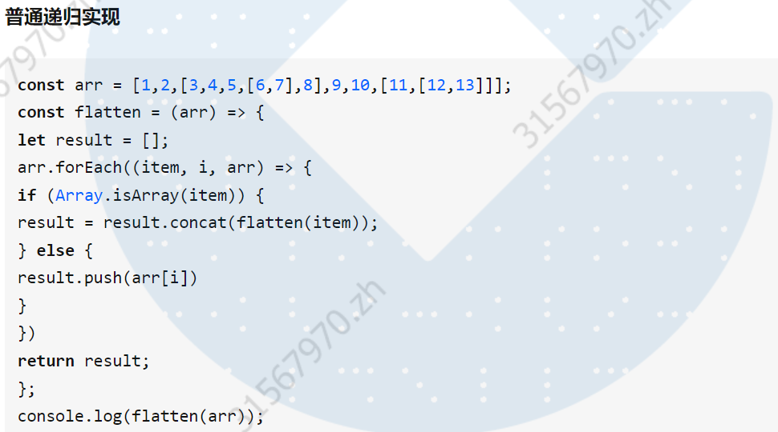
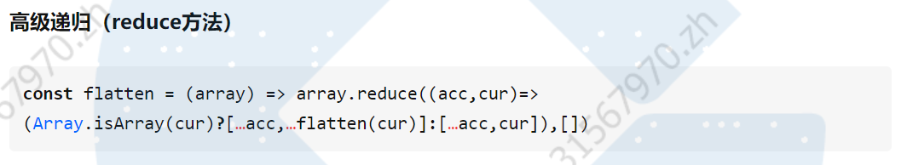
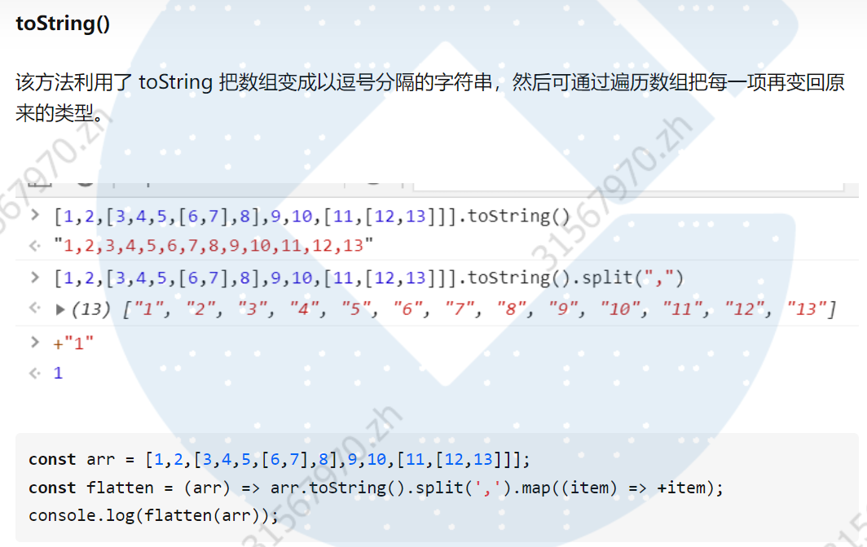
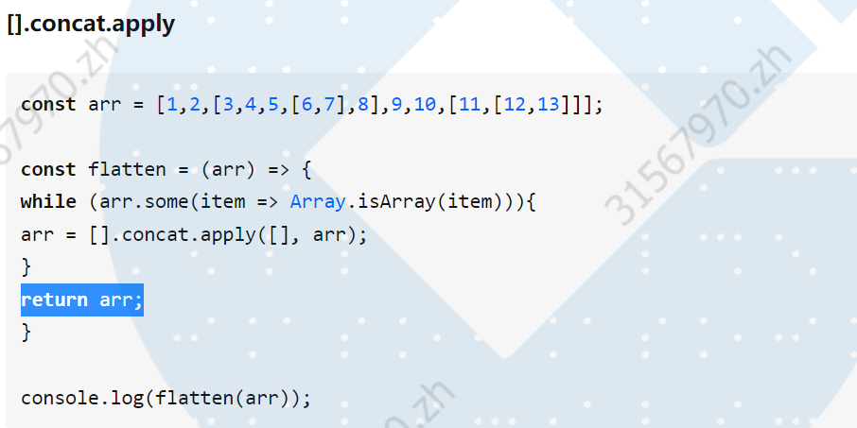

如何同时发多个请求
详见：
https://developer.mozilla.org/zh-CN/docs/Web/JavaScript/Reference/Global_Objects/Promi se/all
8.1、Promise.all：
- Promise.all() 静态方法接受一个 Promise 可迭代对象作为输入，并返回一个 Promise。
- Promise.all() 方法会在任何一个输入的 Promise 被拒绝时立即拒绝
8.2、Promise.allSettled
1、静态方法将一个 Promise 可迭代对象作为输入，并返回一个单独的 Promise。
2、在你有多个不依赖于彼此成功完成的异步任务时，或者你总是想知道每个 promise 的结果时，使用 Promise.allSettled()

8.3、Promise.any
1、该方法对于返回第一个兑现的 Promise 非常有用。一旦有一个 Promise 兑现，它就会立即返回，因此不会等待其他 Promise 完成。
8.4、Promise.race
1、当你想要第一个异步任务完成时，但不关心它的最终状态（即它既可以成功也可以失败）时，它就非常有用。
8.5、

使用过的webpack插件
详见：https://blog.csdn.net/weixin_43720095/article/details/107720200

跨域解决方法
地址：https://blog.csdn.net/TrumanGao/article/details/118488640
jsonp方式

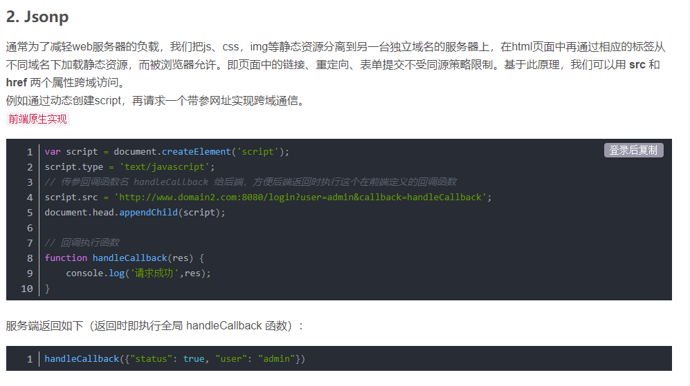
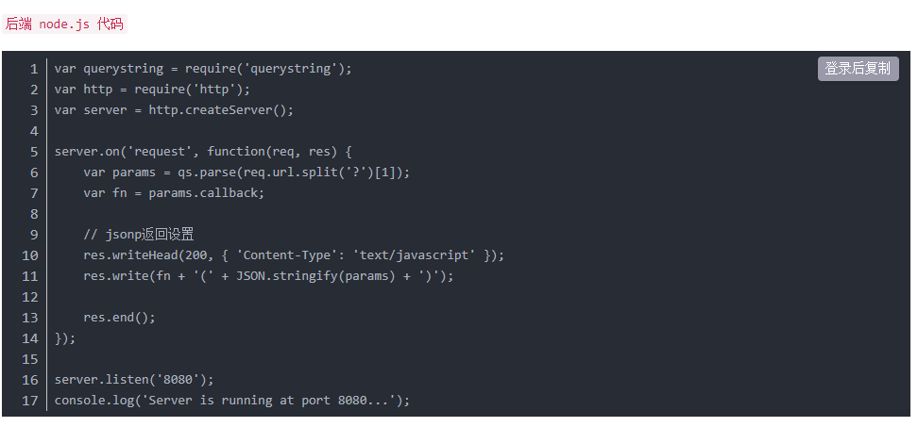
代理服务器Nginx的方式
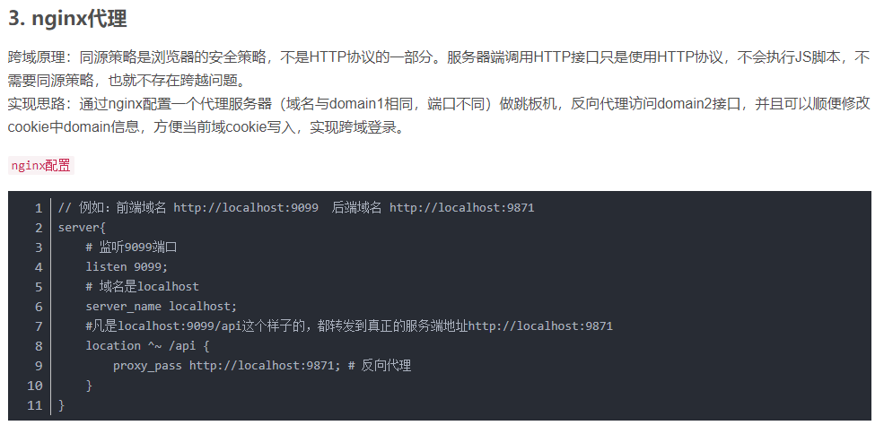

服务端允许跨域访问(CORS)
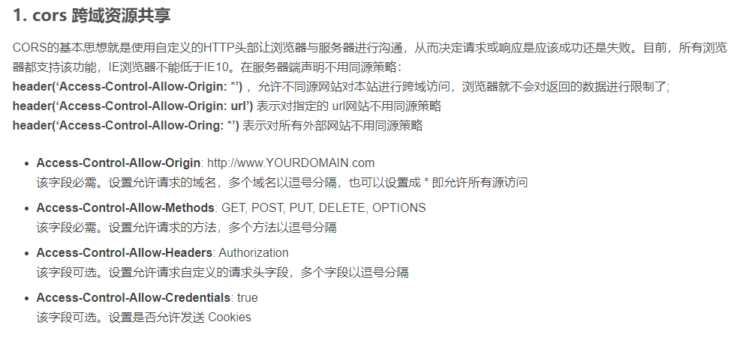
取消浏览器的跨域限制（）

登录鉴权怎么处理？
详见：https://blog.csdn.net/xgangzai/article/details/109505843

后端返回的错误码及含义？
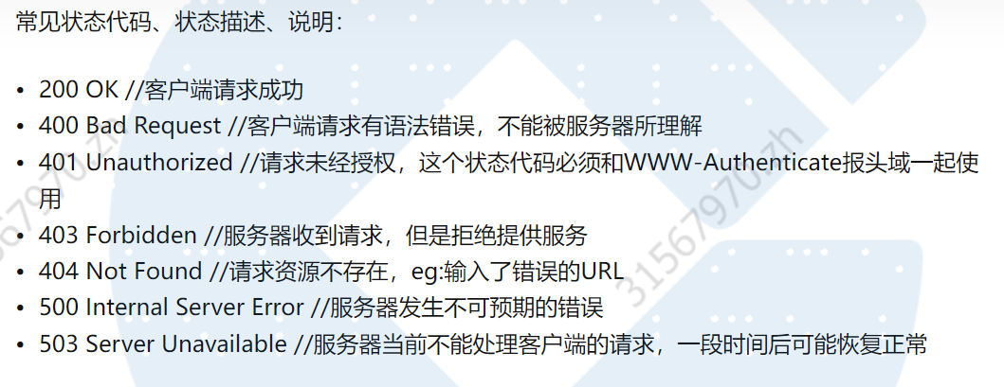

前端性能优化方案都有哪些？
详见：https://blog.csdn.net/Time_Flies_lei/article/details/116609835

两个项目如何共享cookie
详见：https://blog.csdn.net/smq29661318/article/details/51025905

sessionStorage、localStorage和cookie的区别
详见：https://www.cnblogs.com/shj-com/p/11341586.html
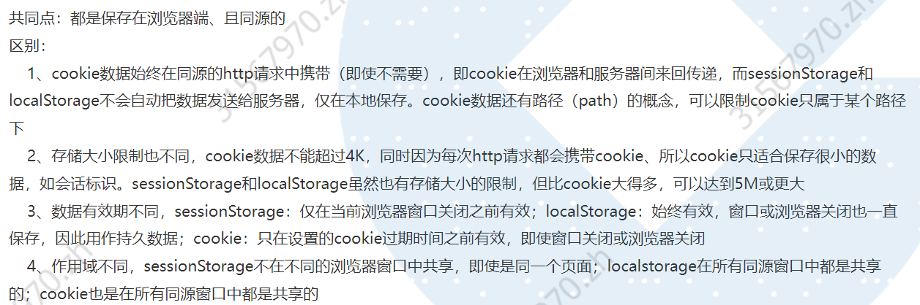

图片在安卓上，有些设备模糊问题
例如一个div的宽高是100PX x 100PX，背景图必须是200PX x 200PX，然后设置background-size：contain样式，显示出来的图片酒比较清晰了。

固定定位布局键盘挡住输入框内容
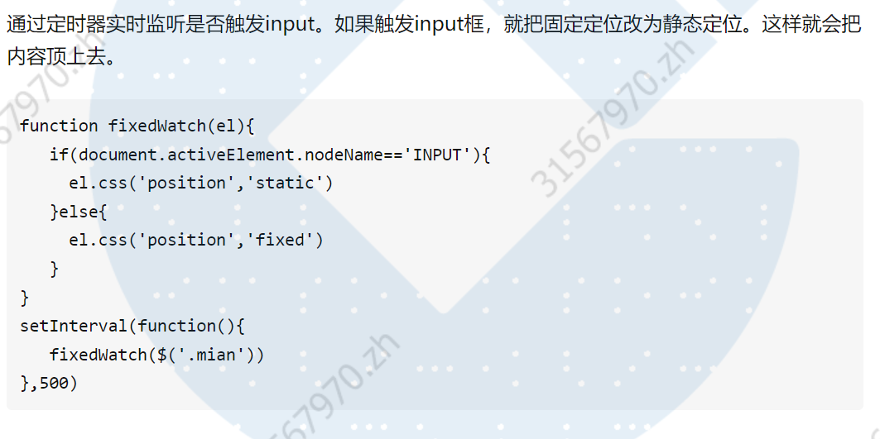

移动端底部input被弹出的键盘遮挡
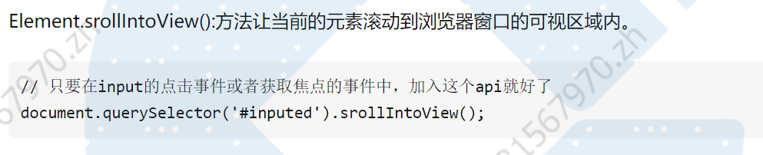

keep alive生命周期
activated： 页面第一次进入的时候，钩子触发的顺序是created->mounted->activated
deactivated: 页面退出的时候会触发deactivated，当再次前进或者后退的时候只触发activated

computed和watch的区别
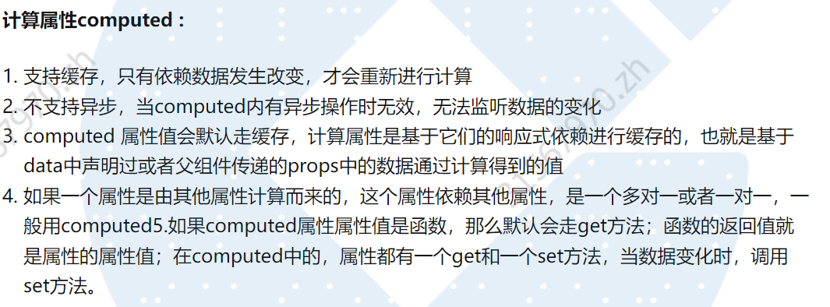
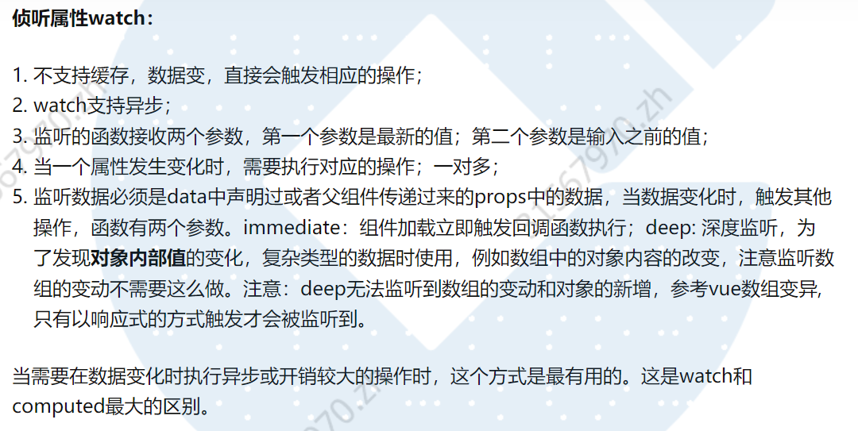

首屏加载空白的解决方案？
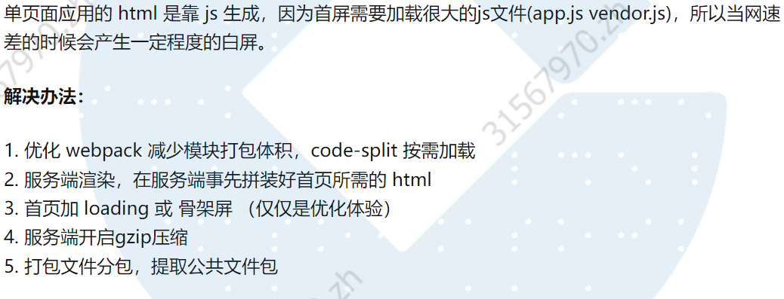

谈谈对keep-alive的理解
在平常开发中，有部分组件没有必要多次初始化，这时，我们需要将组件进行持久化，使组件的状态维持不变，在下一次展示时，也不会进行重新初始化组件。

也就是说，kee-alive 是 Vue 内置的一个组件，可以使被包含的组件保留状态，或避免重新渲染 。也就是所谓的组件缓存。

vue性能优化方案？
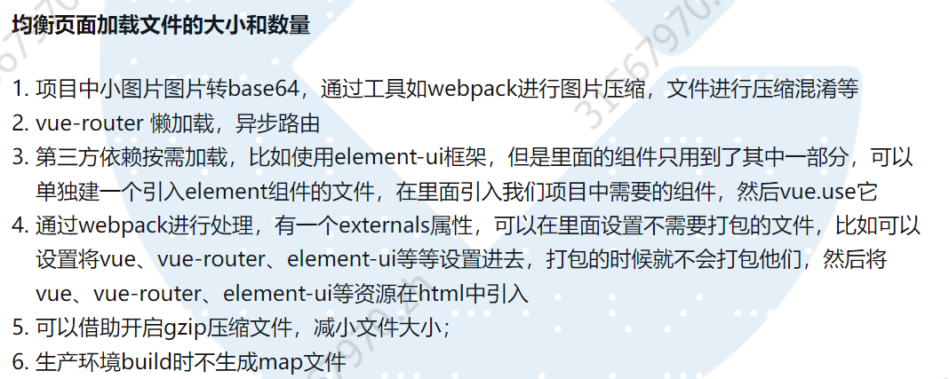
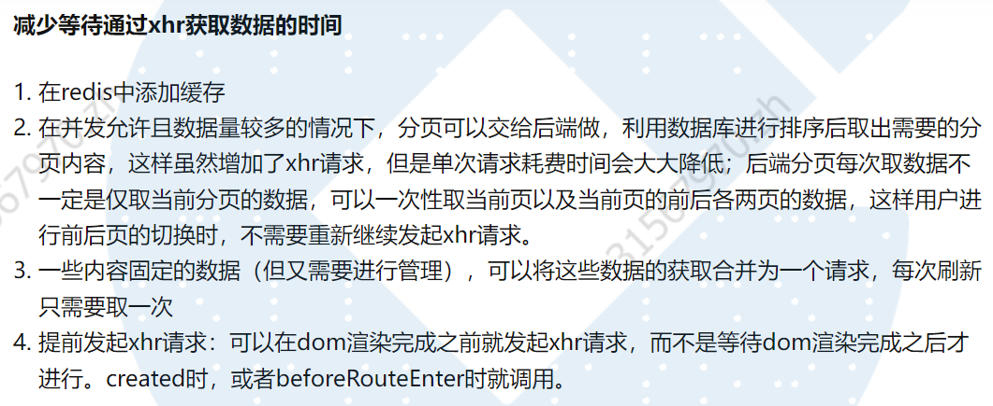
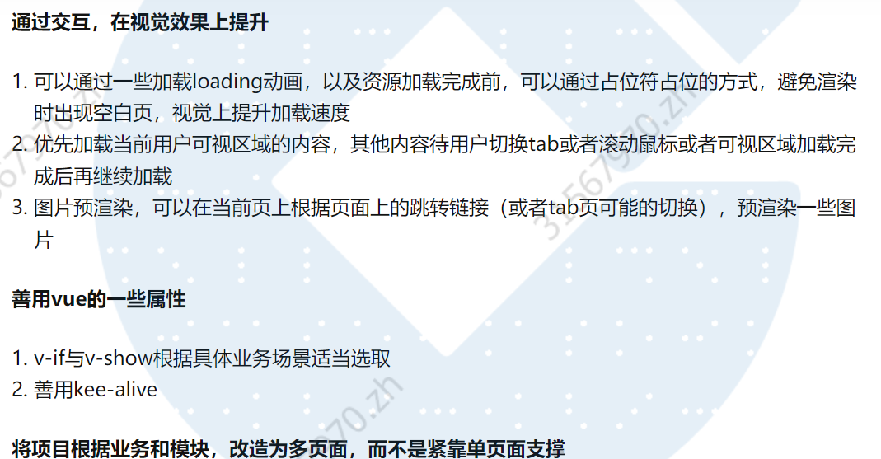
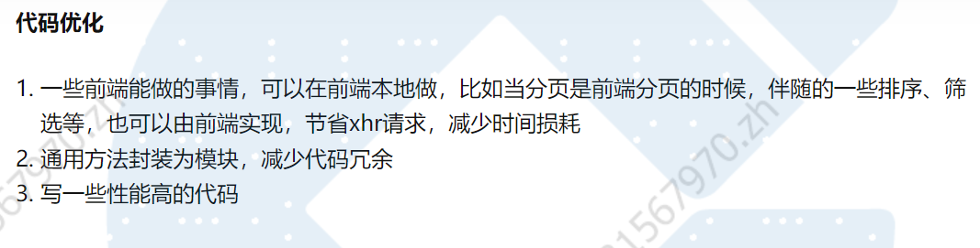

mvvm和mvc的区别
MVVM即Model-View-ViewModel的简写。即模型-视图-视图模型。模型（Model）指的是后端传递的数据。视图(View)指的是所看到的页面。视图模型(ViewModel)是mvvm模式的核心，它是连接view和model的桥梁。它有两个方向：一是将模型（Model）转化成视图(View)，即将后端传递的数据转化成所看到的页面。实现的方式是：数据绑定。二是将视图(View)转化成模型(Model)，即将所看到的页面转化成后端的数据。实现的方式是：DOM 事件监听。这两个方向都实现的，我们称之为数据的双向绑定。

MVC是Model-View- Controller的简写。即模型-视图-控制器。M和V指的意思和MVVM中的M和V意思一样。C即Controller指的是页面业务逻辑。使用MVC的目的就是将M和V的代码分离。MVC是单向通信。也就是View跟Model，必须通过Controller来承上启下。MVC和MVVM的区别并不是VM完全取代了C，只是在MVC的基础上增加了一层VM，只不过是弱化了C的概念，ViewModel存在目的在于抽离Controller中展示的业务逻辑，而不是替代Controller，其它视图操作业务等还是应该放在Controller中实现。也就是说MVVM实现的是业务逻辑组件的重用，使开发更高效，结构更清晰，增加代码的复用性。

vue要做权限管理怎么做？如果控制到按钮级别的权限怎么做？
详见：
https://panjiachen.github.io/vue-element-admin-site/zh/guide/essentials/permission.html

AMD、CMD、CommonJs、ES6的对比
他们都是用于在模块化定义中使用的，AMD、CMD、CommonJs是ES5中提供的模块化编程的方案，import/export是ES6中定义新增的
AMD-异步模块定义
CMD-同步模块定义
CommonJS规范---是通过module.exports定义的
ES6特性，模块化---export/import对模块进行导出导入的

27、

